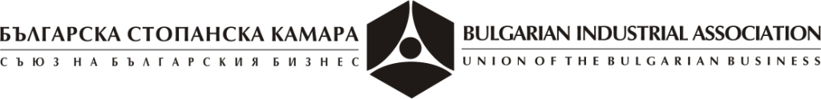


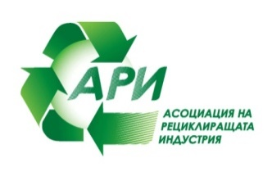
БЪЛГАРСКА АСОЦИАЦИЯ АСОЦИАЦИЯ НА БЪЛГАРСКА АСОЦИАЦИЯ БЪЛГАРСКА БРАНШОВА
ПО РЕЦИКЛИРАНЕ РЕЦИКЛИРАЩАТА ИНДУСТРИЯ НА МЕТАЛУРГИЧНАТА ИНДУСТРИЯ КАМАРА „ФЕНИКС РЕСУРС”

Дата 10.07.2014 г

ДЕКЛАРАЦИЯ

На 13 юли 2014 г. влизат в сила разпоредбите на Закона за управление на отпадъците (ЗУО), с които се въвежда безкасово плащане за сделки с ОЧЦМ и физическите лица се задължават да предават безвъзмездно ОЧЦМ с битов характер и то само на общински площадки.
Българската асоциация по рециклиране (БАР), Асоциацията на рециклиращата индустрия (АРИ), Българската браншова камара „Феникс ресурс”, Българската асоциация на металургичната индустрия (БАМИ), Българската стопанска камара (БСК)
ИЗРАЗЯВАТ СЛЕДНАТА ОБЩА ПОЗИЦИЯ:
Изразяваме възмущение, съжаление и силно разочарование от изхода на днешното заседание на Комисията по околна среда и водите (КОСВ) в Народното събрание.
Депутатите трябваше да разгледат Закона за изменение и допълнение на Закона за управление на отпадъците, според който за срок от 1 година се отлага забраната граждани да предават металните си отпадъци безвъзмездно, и то само на общински площадки.
Чрез процедурни пречки част от народните представители гласуваха „въздържали се“ за провеждане на насроченото заседание и не допуснаха разглеждане на предложението за изменение и допълнение на Закона за управление на отпадъците. По този начин беше отхвърлен единственият възможен вариант за продължаване на нормалната работа в сектора с металните отпадъци.
Влизането в сила на приета през м. юли 2012 г. разпоредба за безвъзмездно предаване на метални отпадъци от гражданите само на общински площадки ще доведе до:
- тотален колапс за сектора, тъй като индустриалният скрап в страната е на изчезване;
- намаление с 50% на отпадъка, който се доставя до важни за икономиката ни предприятия, в т.ч. „Стомана Индъстри“ – гр. Перник, „Аурубис“ – Пирдоп, „София мед“ и др.;
- бурно развитие на сивия сектор, защото площадките за скрап ще започнат да работят нелегално;
- съкращаване на минимум 10 000 служители от предприятия, обработващи метален скрап;
- 600 000 души, които си изкарват прехраната чрез събиране на скрап, ще останат без доходи;
- масови фалити на фирми;
- загуба на инвестиции за над 2 милиарда евро,
- намалени приходи в държавния бюджет;
- стартиране на наказателни процедури срещу България и налагане на санкции от милиони евро от страна на ЕС, поради нарушаване на изискванията по Рамковата директива за отпадъците, за въвеждане на ефективно разделно събиране на металните отпадъци;
Отлагането на действието на цитираната разпоредба на ЗУО е от изключително значение, предвид многократно даваните обещания, поети от политици и от МОСВ, че ще бъдат приети съответни промени и осигуряване на условия за непрекъсваема работа на сектора.
Парадоксалното е, че в България все още не съществуват общински площадки за безвъзмездно предаване на метални отпадъци, което означава, че от понеделник гражданите няма да има къде да предават металните си отпадъци.
Народните представители, които блокираха провеждането на насроченото заседание, са:

ВЛАДИМИР ВЪЛЧЕВ МИТРУШЕВ – ПП „ГЕРБ“

ИВЕЛИНА ВЕСЕЛИНОВА ВАСИЛЕВА - ПП „ГЕРБ“

МИРОСЛАВ НИКОЛОВ ПЕТКОВ - ПП „ГЕРБ“

МИТКО ЖИВКОВ ЗАХОВ - ПП „ГЕРБ“

ПАВЕЛ АЛЕКСЕЕВ ХРИСТОВ - ПП „ГЕРБ“

СИЛВИЯ АНАСТАСОВА ХУБЕНОВА - ПП „ГЕРБ“

СТАНИСЛАВ СТОЯНОВ ИВАНОВ - ПП „ГЕРБ“

ДАНИЕЛ ГЕОРГИЕВ ГЕОРГИЕВ - независим

Организациите, заставащи зад настоящата декларация, настояват категорично за незабавно свикване на парламентарната Комисия по околната среда и водите и ускорено разглеждане на внесения законопроект за измененение и допълнение на Закона за управление на отпадъците.

В противен случай, ще бъдат предприети ефективни протестни действия, както преди разпускане на 42-то Народно събрание, така и в хода на предстоящата предизборна кампания.

Българска стопанска камара

Българска асоциация на металургичната индустрия

Българска асоциация по рециклиране

Асоциация на рециклиращата индустрия

ББК “Феникс Ресурс”

